九江市中等职业教育质量

年度报告

（2024 年）

九江市教育局

2025 年 1 月

目 录

1 基本情况 1

1.1 规模和结构 1

1.2 设施设备 5

1.3 教师队伍 5

2 人才培养 6

2.1 专业设置 6

2.2 立德树人 8

2.3 在校体验 10

2.4 就业质量 13

2.5 升学情况 15

2.6 技能大赛 16

3 服务贡献 19

3.1 服务经济 19

3.2 服务社会 20

4 文化传承 23

4.1 工匠精神 23

4.2 红色文化 24

4.3 社团建设 26

4.4 传统文化 27

5 产教融合 30

5.1 政策引导 30

5.2 专项对接 31

5.3 1+X试点 33

5.4 实习实训 35

6 发展保障 38

6.1 党建引领 38

6.2 经费投入 40

7 面临挑战 41

7.1 内在能力仍需提高 41

7.2 教师队伍仍需巩固 41

7.3 涉农专业扶持力度有待加强 42

7.4 职业教育规模保持存在一定困难 43

案 例 目 录

案例1：九江科技中专开创学校思想政治教育工作新局面 9

案例2：柴桑中职学校开展学生专业技能展示活动 17

案例3：修水中专助力 “石缝工厂”发展 20

案例4：瑞昌中专"青鸟义修服务队”进社区活动 21

案例5：彭泽中专组织党员干部积极参与抗洪防汛工作 22

案例6：修水中专迎战“CNC学徒训战营” 23

案例7：德安中专开展清明祭扫主题活动 25

案例8：共青中医药学校将传统文化融入专业教学 27

案例9：瑞昌中专非物质文化遗产进校园系列活动 28

案例10：修水韶华传承千年文化，武术点亮校园 29

案例11：华东电子与瑞颜生物举行订单班授牌仪式 31

案例12：九江科技中专在试点中前行，在示范中发展 33

案例13：修水中专充分发挥党建引领作用 38

表 目 录

表1：九江市2024年具有招生资质中等职业学校名单 1

表2：全市各类学校中职阶段教育在校生情况一览表 2

表3：中等职业教育在校生历年规模统计表 4

表4：2024年九江市中职教育招生专业一览表 7

表5：满意度调查（综合）一览表 13

表6：中职毕业生历年就业情况统计表 14

表7：中职毕业生历年升学情况统计表 16

图 目 录

图1：永修中专学校升旗仪式 12

图2：2024届中职毕业生面向三次产业就业人数比例 15

图3:九江理工学生正在技能大赛前实训 17

图4：共青中医药庆祝国际护士节暨授帽仪式 23

图5：彭泽中专国旗护卫队 25

图6：德安中职小提琴社团第二课堂 27

图7：彭泽中专开展武术操比赛 28

图8：修水韶华教职工实地考察修水县鸿泰模具有限公司 33

图9：九江卫校1+X母婴护理实操考核 35

图10：南昌铁路保安学校轨道实训基地 36

图11：共青中医药专业实训室 37

图12：九江理工开展主题党日活动 39

图13：永修中专开展家访工作 40

附 表 目 录

附表1：人才培养质量计分卡 44

附表2：满意度调查表 45

附表3：教学资源表 46

附表4：服务贡献表 47

附表5：国际影响表 48

附表6：落实政策表 49

前 言

2024年，在市委、市政府的正确领导下，在省教育厅的指导关心下，九江市教育系统深入学习贯彻习近平总书记关于职业教育、产教融合重要讲话以及全国、全省以及全市教育大会精神，聚焦习近平总书记在江西考察时提出的“走在前、勇争先、善作为”目标要求，认真落实省委、省政府《江西省深化职业教育技工教育改革服务产业高质量发展的若干措施》，不断健全保障机制、完善办学体系、改革育人模式，全面提升了职业教育发展能力和服务水平，为我市经济社会发展提供了有力的技术技能人才支撑。

九江市2024年中等职业教育质量年度报告

1 基本情况

1.1 规模和结构

截至2024年12月份，我市教育系统共有招生资格的中等职业教育学校20所。其中公办学校 13 所，民办学校 7 所；A档学校3所，B档学校5所，C档学校9所，C档以下1所，新设立未参评学校2所；国家改革发展示范学校2所，省高水平建设立项学校1所，普通中等专业学校9所。九江市另有技工学校16所、举办面向初中毕业生招生的长学制高职院校5所。

表1：九江市2024年具有招生资质中等职业学校名单

|  |  |  |
| --- | --- | --- |
| **序号** | **学校名称** | **学校类别** |
| 1 | 江西九江科技中等专业学校 | 公办学校、国家改革发展示范校、A档学校 |
| 2 | 修水中等专业学校 | 公办学校、国家改革发展示范校、A档学校、江西省高水平建设立项单位 |
| 3 | 彭泽县旅游工业中等专业学校 | 公办学校、A档学校、普通中专 |
| 4 | 九江市卫生学校 | 公办学校、B档学校、普通中专 |
| 5 | 武宁中等专业学校 | 公办学校、B档学校、普通中专 |
| 6 | 都昌中等专业学校 | 公办学校、B档学校、普通中专 |
| 7 | 瑞昌中等专业学校 | 公办学校、B档学校、普通中专 |
| 8 | 永修中等专业学校 | 公办学校、C档学校、普通中专 |
| 9 | 德安县中等职业技术学校 | 公办学校、C档学校、职业高中 |
| 10 | 湖口县中等职业技术学校 | 公办学校、C档学校、职业高中 |
| 11 | 九江市柴桑区中等职业技术学校 | 公办学校、C档学校、职业高中 |
| 12 | 共青城市职业高中 | 公办学校、职业高中、2024年新设 |
| 13 | 江西省庐山旅游职业高级中学 | 公办学校、职业高中 |
| 14 | 九江华东电子信息学校 | 民办学校、B档学校、职业高中 |
| 15 | 南昌铁路保安中等专业学校 | 民办学校、C档学校、普通中专 |
| 16 | 九江市理工职业技术学校 | 民办学校、C档学校、职业高中 |
| 17 | 九江庐山西海艺术学校 | 民办学校、C档学校、职业高中 |
| 18 | 共青中医药学校 | 民办学校、C档学校、职业高中 |
| 19 | 九江赣北电子工业学校 | 民办学校、C档学校、职业高中 |
| 20 | 九江市韶华职业高中 | 民办学校、职业高中 |

截至2024年底，全市中等职业教育在籍在校生共有63125人，其中，中等职业学校在校生37523人，技工学校在校生21657人，驻市高职院校长学制中职阶段在校生3945人。2024年全市普通高中学生共计125794人，在校生普职比为66.5:33.5。

表2：全市各类学校中职阶段教育在校生情况一览表

|  |  |  |  |  |
| --- | --- | --- | --- | --- |
| **序号** | **学校** | **学校类别** | **2024年新生** | **在校生数** |
| 1 | 江西九江科技中等专业学校 | 中职学校 | 888 | 3442 |
| 2 | 九江市卫生学校 | 中职学校 | 1269 | 3720 |
| 3 | 九江市理工职业技术学校 | 中职学校 | 0 | 331 |
| 4 | 九江华东电子信息学校 | 中职学校 | 437 | 718 |
| 5 | 九江市外事旅游学校 | 中职学校 | 0 | 278 |
| 6 | 赣北电子工业学校 | 中职学校 | 75 | 366 |
| 7 | 九江远东海事学校 | 中职学校 | 0 | 102 |
| 8 | 九江市柴桑区中等职业技术学校 | 中职学校 | 483 | 1405 |
| 9 | 修水中等专业学校 | 中职学校 | 1361 | 4817 |
| 10 | 九江市韶华职业高中 | 中职学校 | 332 | 950 |
| 11 | 武宁中等专业学校 | 中职学校 | 763 | 2252 |
| 12 | 九江庐山西海艺术学校 | 中职学校 | 59 | 742 |
| 13 | 瑞昌中等专业学校 | 中职学校 | 677 | 2295 |
| 14 | 德安县中等职业技术学校 | 中职学校 | 398 | 985 |
| 15 | 永修中等专业学校 | 中职学校 | 1133 | 3124 |
| 16 | 都昌中等专业学校 | 中职学校 | 884 | 2401 |
| 17 | 都昌县北炎农业职业中学 | 中职学校 | 0 | 119 |
| 18 | 湖口县中等职业技术学校 | 中职学校 | 531 | 1222 |
| 19 | 彭泽县旅游工业中等专业学校 | 中职学校 | 1017 | 3017 |
| 20 | 江西省庐山旅游职业高级中学 | 中职学校 | 160 | 261 |
| 21 | 庐山市职业中等专业学校 | 中职学校 | 0 | 61 |
| 22 | 共青城市职业高中 | 中职学校 | 390 | 390 |
| 23 | 共青中医药学校 | 中职学校 | 213 | 1172 |
| 24 | 南昌铁路保安中等专业学校 | 中职学校 | 536 | 1583 |
| 25 | 江西省通用技术工程学校 | 中职学校 | 0 | 1770 |
| 26 | 九江市高级技工学校 | 技工学校 | 1413 | 3482 |
| 27 | 修水县高级技工学校 | 技工学校 | 1443 | 3615 |
| 28 | 九江市机械技工学校 | 技工学校 | 363 | 776 |
| 29 | 九江市轻化工业技工学校 | 技工学校 | 49 | 480 |
| 30 | 江西省通用技工学校 | 技工学校 | 0 | 192 |
| 31 | 瑞昌市技工学校 | 技工学校 | 454 | 1185 |
| 32 | 德安县技工学校 | 技工学校 | 0 | 785 |
| 33 | 武宁县技工学校 | 技工学校 | 201 | 446 |
| 34 | 彭泽县技工学校 | 技工学校 | 258 | 1087 |
| 35 | 湖口县技工学校 | 技工学校 | 106 | 106 |
| 36 | 九江庐山技工学校 | 技工学校 | 162 | 374 |
| 37 | 九江市华科技工学校 | 技工学校 | 495 | 1854 |
| 38 | 九江市振邦技工学校 | 技工学校 | 293 | 1338 |
| 39 | 九江市宁州技工学校 | 技工学校 | 810 | 1679 |
| 40 | 庐山市星辰技工学校 | 技工学校 | 922 | 1705 |
| 41 | 共青铁路工程技工学校 | 技工学校 | 210 | 884 |
| 42 | 共青技工学校 | 技工学校 | 453 | 1669 |
| 43 | 江西职业技术大学 （原九江职业技术学院） | 高职长学制 | 71 | 234 |
| 44 | 江西财经职业学院 | 高职长学制 | 664 | 1260 |
| 45 | 九江职业大学 | 高职长学制 | 345 | 1892 |
| 46 | 江西枫林涉外经贸职业学院 | 高职长学制 | 0 | 29 |
| 47 | 九江理工职业学院 | 高职长学制 | 37 | 530 |

2024年我市职业院校高中段共招生20355人，其中中职学校招生11606人（含长学制一体化培养学生数），技工院校招生7632人。普通高中招生42848人，高中段学校招生普职比为68:32。

表3：中等职业教育在校生历年规模统计表

|  |  |  |  |  |
| --- | --- | --- | --- | --- |
| **年份** | **在校生数** | **当年招生数** | **当年普高招生数** | **中职招生占比** |
| 2020 | 47839 | 19611 | 38852 | 33.54% |
| 2021 | 60405 | 25413 | 39990 | 39% |
| 2022 | 66852 | 22818 | 42293 | 35.04% |
| 2023 | 66839 | 20586 | 39454 | 34.29% |
| 2024 | 63203 | 20355 | 42848 | 32.20% |

1.2 设施设备

2024年全市中职学校总占地面积为3111.68亩，总校舍建筑面积126.99万平方米。拥有实习实训设备价值3.23亿元，生均教学仪器设备值7973.84元。纸质图书144.11万册，电子图书67.62万册，生均52.6册。

1.3 教师队伍

2024年，全市中职学校共有教职员工额定编制数1461人，专任教师2297人。高级专业技术职务专任教师414人，占比18.02%；思政课教师217人，体育课专任教师134人，美育课专任教师159人；共有班主任883人。

根据《关于公布2024年度应用型本科高校、职业学校“双师型”教师认定名单的通知》（赣教职成字〔2024〕20号）我市中职学校2024年申报认定“双师型”教师446人（其中33人2023年已认定），全市总数达到808人。根据最新教育统计年鉴数据，我市专业教师1512人。据此，我市中职学校“双师型”教师占比已达到53.44%。

2 人才培养

2.1 专业设置

2024年，在原有专业点136个基础上，通过优化专业设置，对教学质量不佳、学生就业不理想的专业点停办11个。根据我市经济社会发展趋势，新增模具制造技术、精细化工技术、智能设备运行与维护、新能源汽车运用与维修等专业点17个。

目前，我市中职学校共有55个专业，142个专业点，涉及电子与信息大类、装备制造大类、财经商贸大类、交通运输大类、生物与化工大类等12个大类。

从专业点数量上看，排名前三的分别为幼儿保育专业（13个）、计算机应用专业（12个）、电子商务专业（10个）。按专业大类计算，电子与信息大类共有35个专业点，财经商贸大类为28个，装备制造大类为25个。

从在校生数量上看，人数最多的3个专业为计算机应用专业（8118人）、电子商务专业（4501人）、幼儿保育专业（3763人）；人数最少的3个专业为模具制造技术专业（4人）、服务机器人装配与维护专业（7人）、电梯安装与维修保养（7人）。从专业大类看，人数最多的三个大类分别为，电子与信息大类（13273人）、财经商贸大类（5686人）、医药卫生大类（4619人）；人数最少的三个大类分别为资源环境与安全大类（38人）、新闻传播大类（49人）、公共管理与服务大类（110人）。

表4：2024年九江市中职教育招生专业一览表

|  |  |  |  |  |  |
| --- | --- | --- | --- | --- | --- |
| **序号** | **专业名称** | **专业代码** | **专业大类** | **专业类** | **学制** |
| 1 | 茶叶生产与加工 | 610107 | 农林牧渔大类 | 农业类 | 3 |
| 2 | 建筑装饰技术 | 640102 | 土木建筑大类 | 建筑设计类 | 3 |
| 3 | 建筑智能化设备安装与运维 | 640401 | 土木建筑大类 | 建筑设备类 | 3 |
| 4 | 建筑工程造价 | 640501 | 土木建筑大类 | 建设工程管理类 | 3 |
| 5 | 数控技术应用 | 660103 | 装备制造大类 | 机械设计制造类 | 3 |
| 6 | 焊接技术应用 | 660105 | 装备制造大类 | 机械设计制造类 | 3 |
| 7 | 模具制造技术 | 660108 | 装备制造大类 | 机械设计制造类 | 3 |
| 8 | 智能设备运行与维护 | 660201 | 装备制造大类 | 机电设备类 | 3 |
| 9 | 电梯安装与维修保养 | 660206 | 装备制造大类 | 机电设备类 | 3 |
| 10 | 机电技术应用 | 660301 | 装备制造大类 | 自动化类 | 3 |
| 11 | 电气设备运行与控制 | 660302 | 装备制造大类 | 自动化类 | 3 |
| 12 | 工业机器人技术应用 | 660303 | 装备制造大类 | 自动化类 | 3 |
| 13 | 无人机操控与维护 | 660601 | 装备制造大类 | 航空装备类 | 3 |
| 14 | 汽车制造与检测 | 660701 | 装备制造大类 | 汽车制造类 | 3 |
| 15 | 化学工艺 | 670201 | 生物与化工大类 | 化工技术类 | 3 |
| 16 | 精细化工技术 | 670203 | 生物与化工大类 | 化工技术类 | 3 |
| 17 | 分析检验技术 | 670207 | 生物与化工大类 | 化工技术类 | 3 |
| 18 | 化工仪表及自动化 | 670209 | 生物与化工大类 | 化工技术类 | 3 |
| 19 | 铁道运输服务 | 700107 | 交通运输大类 | 铁道运输类 | 3 |
| 20 | 高速铁路乘务 | 700108 | 交通运输大类 | 铁道运输类 | 3 |
| 21 | 汽车运用与维修 | 700206 | 交通运输大类 | 道路运输类 | 3 |
| 22 | 新能源汽车运用与维修 | 700209 | 交通运输大类 | 道路运输类 | 3 |
| 23 | 航空服务 | 700402 | 交通运输大类 | 航空运输类 | 3 |
| 24 | 城市轨道交通运营服务 | 700604 | 交通运输大类 | 城市轨道交通类 | 3 |
| 25 | 电子信息技术 | 710101 | 电子与信息大类 | 电子信息类 | 3 |
| 26 | 电子技术应用 | 710103 | 电子与信息大类 | 电子信息类 | 3 |
| 27 | 计算机应用 | 710201 | 电子与信息大类 | 计算机类 | 3 |
| 28 | 计算机网络技术 | 710202 | 电子与信息大类 | 计算机类 | 3 |
| 29 | 软件与信息服务 | 710203 | 电子与信息大类 | 计算机类 | 3 |
| 30 | 数字媒体技术应用 | 710204 | 电子与信息大类 | 计算机类 | 3 |
| 31 | 大数据技术应用 | 710205 | 电子与信息大类 | 计算机类 | 3 |
| 32 | 计算机平面设计 | 710210 | 电子与信息大类 | 计算机类 | 3 |
| 33 | 现代通信技术应用 | 710301 | 电子与信息大类 | 通信类 | 3 |
| 34 | 护理 | 720201 | 医药卫生大类 | 护理类 | 3 |
| 35 | 药剂 | 720301 | 医药卫生大类 | 药学类 | 3 |
| 36 | 中医护理 | 720402 | 医药卫生大类 | 中医药类 | 3 |
| 37 | 中药 | 720403 | 医药卫生大类 | 中医药类 | 3 |
| 38 | 中医康复技术 | 720408 | 医药卫生大类 | 中医药类 | 3 |
| 39 | 医学检验技术 | 720501 | 医药卫生大类 | 医学技术类 | 3 |
| 40 | 口腔修复工艺 | 720504 | 医药卫生大类 | 医学技术类 | 3 |
| 41 | 康复技术 | 720601 | 医药卫生大类 | 康复治疗类 | 3 |
| 42 | 婴幼儿托育 | 720803 | 医药卫生大类 | 健康管理与促进类 | 3 |
| 43 | 会计事务 | 730301 | 财经商贸大类 | 财务会计类 | 3 |
| 44 | 市场营销 | 730602 | 财经商贸大类 | 工商管理类 | 3 |
| 45 | 客户信息服务 | 730603 | 财经商贸大类 | 工商管理类 | 3 |
| 46 | 电子商务 | 730701 | 财经商贸大类 | 电子商务类 | 3 |
| 47 | 物流服务与管理 | 730801 | 财经商贸大类 | 物流类 | 3 |
| 48 | 旅游服务与管理 | 740101 | 旅游大类 | 旅游类 | 3 |
| 49 | 高星级饭店运营与管理 | 740104 | 旅游大类 | 旅游类 | 3 |
| 50 | 中餐烹饪 | 740201 | 旅游大类 | 餐饮类 | 3 |
| 51 | 绘画 | 750107 | 文化艺术大类 | 艺术设计类 | 3 |
| 52 | 美容美体艺术 | 750111 | 文化艺术大类 | 艺术设计类 | 3 |
| 53 | 幼儿保育 | 770101 | 教育与体育大类 | 教育类 | 3 |
| 54 | 运动训练 | 770303 | 教育与体育大类 | 体育类 | 3 |
| 55 | 安全保卫服务 | 780701 | 公安与司法大类 | 安全防范类 | 3 |

2.2 立德树人

2024年，各中职学校进一步坚持以习近平新时代中国特色社会主义思想为指导，紧紧围绕立德树人根本任务，引导学生树立正确的世界观、人生观和价值观，厚植爱国主义情怀，培育社会公德和传统道德。让学生自觉把爱国情、强国志、报国行自觉融入坚持和发展中国特色社会主义事业、建设社会主义现代化强国、实现中华民族伟大复兴的奋斗之中。

案例1：九江科技中专开创学校思想政治教育工作新局面

学校充分利用九江地区的红色资源优势，深化“大思政课”课程建设，并积极发挥思政教研组的引领作用。通过定期开展教师培训和教学研究活动，以及组织各类竞赛，不断提升教师的专业素养和教学水平。全体教师以高度的责任感和使命感，积极参与到学校的各项改革和发展中，为实现教育强省的目标贡献力量。

学校教务处组织教师学习了马克思主义宗教观和无神论，增强了大家对宗教事务管理法治化、规范化的认识。未来，我们将继续加强相关知识的学习培训，确保校园环境和谐稳定，为学生的健康成长提供坚实保障。

本学期开学初，教务处组织全校师生观看了江西教育电视台播放的《长征精神之美》特别节目、CCTV-1的《开学第一课》以及全省技工院校开展的“工匠传承，职引未来”直播节目，取得了良好的教育效果。

9月13日，我们邀请了九江高级技工学校党总支书记曹文新进行开学第一课——“抗洪精神宣讲”活动。本次活动采用钉钉直播方式，实现了线上线下的同步授课，全校师生共同参与，反响热烈。

10月21日，教务处联合校团委和思政教研室召开了本学期的思政教研会议。会议内容丰富，包括学习习近平总书记的重要讲话和全国教育大会精神，对思政教学工作提出明确要求，并强调了立德树人的根本任务。创新了教学方法，以提高思政课的吸引力和感染力。此外，会议还决定开展思政教师与团委的结对活动，共同推动校园文化的繁荣发展。

11月22日下午，教务处组织思政教师参加了学校开展的“让抗洪精神绽放时代光芒”宣讲活动，进一步弘扬了抗洪精神。

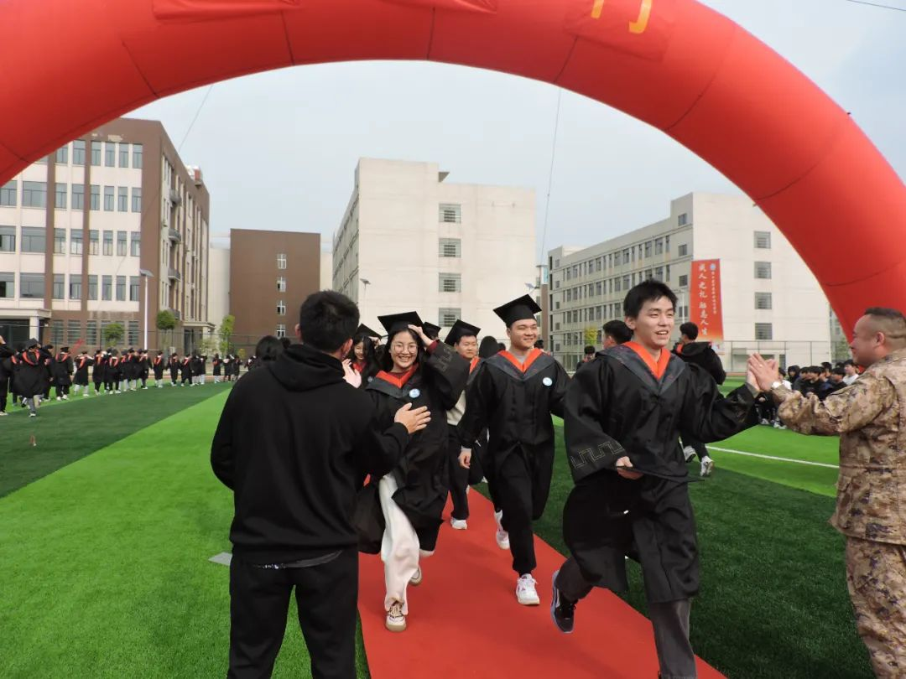

**图1：湖口中职21届毕业生成人礼活动**

2.3 在校体验

全市各中职学校积极营造良好的校园氛围，保障学生良好学习环境，为师生提供优质的服务，打造健康、向上、积极的校园文化，让师生在工作和学习中享受快乐。

**图2：彭泽中专第六届校园十佳歌手大赛**

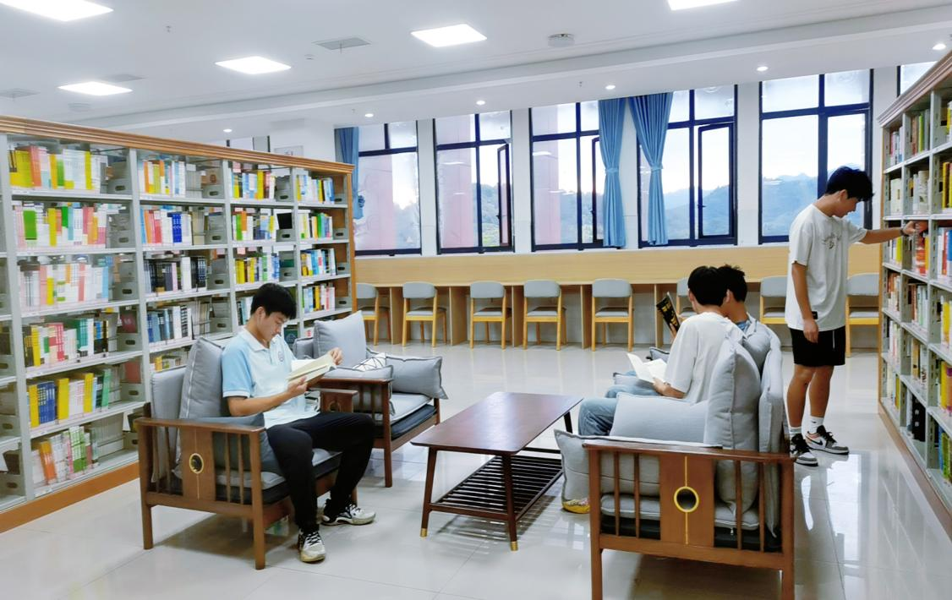

**图n：修水中专图书馆阅读区**

2024年各中职学校参加国家学生体质健康标准测试人数35155人，测评合格率93.08%。

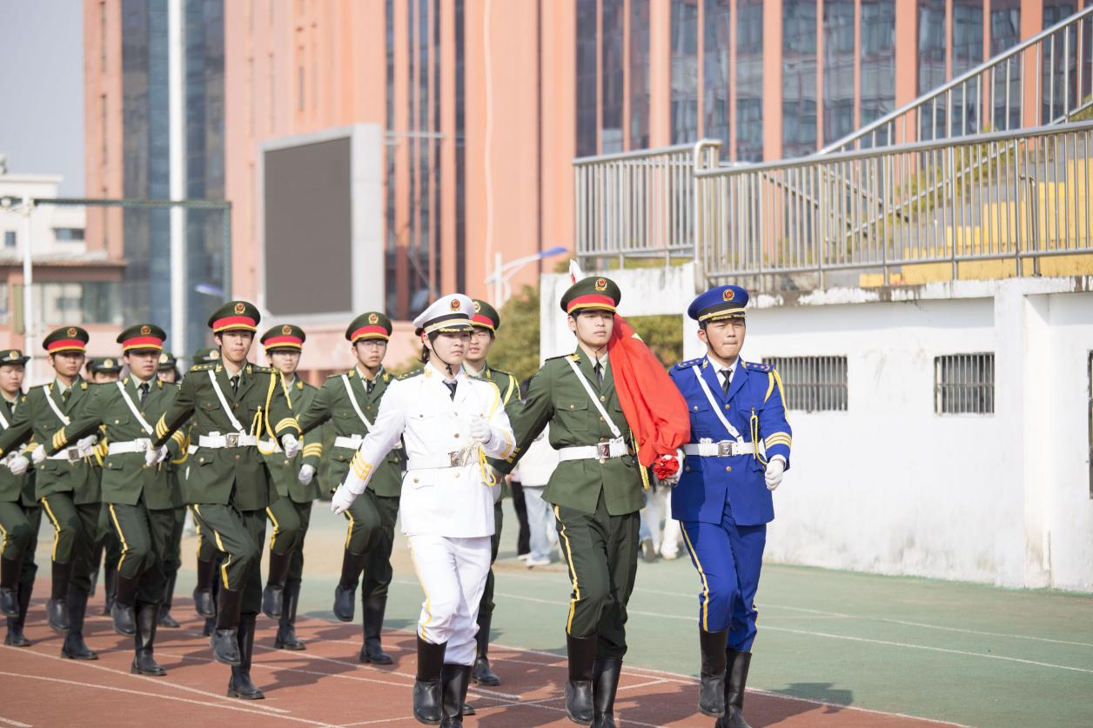

图1：永修中专学校升旗仪式

通过召开学生代表座谈会、问卷调查、网络征集、电话调查等方式，及时掌握、评估在校学生对课堂育人、思想政治课、公共基础课、专业课教学等满意程度。通过问卷调查、网络征集、电话调查等方式对教职工、毕业生、用人单位以及学生家长满意程度进行了调查测评。从调查结果看，在校生、毕业生、教职工、用人单位和家长各项满意度总体处于良好水平。

表5：满意度调查（综合）一览表

|  |  |  |  |
| --- | --- | --- | --- |
| **调查对象** | **指标** | **满意度（%）** | **调查人次** |
| 在校生 | 在校生满意度 | 90.72 | 10907 |
| 其中：课堂育人满意度 | 90.04 | 10907 |
| 课外育人满意度 | 90.05 | 10907 |
| 思想政治课教学满意度 | 93.77 | 10907 |
| 公共基础课（不含思想政治课）教学满意度 | 91.60 | 10907 |
| 专业课教学满意度 | 91.77 | 10907 |
| 毕业生 | 毕业生满意度 | 96.24 | 6336 |
| 其中：应届毕业生满意度 | 96.48 | 3122 |
| 毕业三年内毕业生满意度 | 95.29 | 3779 |
| 用人单位 | 用人单位满意度 | 94.79 | 729 |
| 家长 | 家长满意度 | 94.95 | 4932 |

2.4 就业质量

随着中职教育“就业与升学并重”定位的进一步深入落实，2024年全市中等职业学校共有毕业生15407人中，签订就业协议就业、自主创业、灵活就业、参军、出国劳务和升学毕业生等去向落实人数为14294人。其中落实去向为本省的人数为10129人，本省去向落实率为70.96%；升学9413人，就业4884人（含创业253人）；选择就业的毕业生中，在规模以上企业就业人数为265人，在中小微企业就业人数为3667人；专业对口率为58.28%。就业单位满意率方面，综合满意度为94.79%，其中对毕业生职业素养的满意度为95.29%，对毕业生职业能力的满意度为94.44%，均保持在较高水平。

表6：中职毕业生历年就业情况统计表

|  |  |  |  |  |  |  |  |
| --- | --- | --- | --- | --- | --- | --- | --- |
| **年份** | **毕业生数** | **就业人数（含升学）** | **在规模以上企业就业人数** | **在中小微企业就业人数** | **专业对口就业率** | **就业单位对毕业生职业素养的满意度** | **就业单位对毕业生职业能力的满意度** |
| 2020 | 7364 | 7268 | 1557 | 1595 | 75.30% | 86.20% | 85.30% |
| 2021 | 7948 | 7874 | 1454 | 1740 | 86.40% | 96.50% | 96.10% |
| 2022 | 11105 | 11053 | 1589 | 1629 | 91.19% | 95.10% | 95.13% |
| 2023 | 10129 | 8923 | 285 | 1513 | 83.94% | 96.32% | 95.03% |
| 2024 | 15407 | 14294 | 265 | 3667 | 58.28% | 94.79% | 94.44% |

在毕业生就业方面，各中职学校依据学生的专业、特长、就业愿望，结合产业人才需求，开拓毕业生就业渠道，确保学生就业质量。建立了完善的就业服务体系，与众多知名企业建立了学生实习就业渠道，以学校推荐和学生自荐等方式对口就业。同时，为贯彻落实省委、省政府鼓励学生到本地企业就业的政策，主动服务于江西、九江本地经济发展，积极投入强产兴城经济主战场。2024年中职毕业生中在九江地区就业1410人，在江西省内就业2923人，就业留浔率为31.76%，留赣率为65.85%。用人单位对毕业生的职业道德、事业心、责任感，专业业务知识、吃苦精神等给予了较高评价。

本年九江市中职毕业生面向三次产业就业人数共计4773人，其中面向第一产业81人，面向第二产业2010人，面向第三产业2790人。

图2：2024届中职毕业生面向三次产业就业人数比例

2.5 升学情况

我市各中职学校结合学生需求与学校发展实际，充分鼓励学生通过努力进入高一级的学府深造，并根据自身能力适当调整课程设置。本年我市共有8682名中职毕业生升学，其中升入本科院校276人，升入高职高专院校8406人，升学率达到59.54%。

表7：中职毕业生历年升学情况统计表

|  |  |  |  |  |  |  |  |  |  |  |
| --- | --- | --- | --- | --- | --- | --- | --- | --- | --- | --- |
| **年份** | **毕业生数** | **升学人数** | **升学率（%）** | **升学去向** | | **升学方式** | | | | |
| 升入本科院校人数 | 升入高职高专院校人数 | 通过“三校生”考试升学人数 | 通过对口单独招生升学人数 | 通过中高贯通升学人数 | 通过技能拔尖人才免试升学人数 | 其他升学人数 |
| 2020 | 7364 | 4116 | 55.89 | 239 | 3877 | 1201 | 2140 | 737 | 17 | 21 |
| 2021 | 7948 | 4680 | 59.42 | 202 | 4478 | 1426 | 2176 | 1004 | 27 | 47 |
| 2022 | 11105 | 7461 | 67.19 | 148 | 7313 | 2793 | 2758 | 1614 | 19 | 277 |
| 2023 | 10129 | 7055 | 69.65 | 281 | 6774 | 2927 | 2666 | 1267 | 20 | 175 |
| 2024 | 14117 | 8682 | 60.07 | 276 | 8298 | 2910 | 3283 | 2111 | 53 | 217 |

2.6 技能大赛

各中职学校高度重视技能大赛的引领作用，坚持以赛促教、以赛促学，引导深化教育教学内涵，积极构建“岗课赛证”融合的人才培养模式，促进专业人才链培育与本地产业链对接，培养选拔出一大批技能型人才，源源不断输往企业生产管理一线，职业教育服务地方经济发展能力大幅提升。

2024年全市各中职学校毕业生，共获得世界职业院校技能大赛总决赛争夺赛铜牌4人次；全国职业院校技能大赛一等奖1人次，二等奖1人次，三等奖5人次；江西省职业院校技能大赛一等奖22人次，二等奖57人次，三等奖96人次。

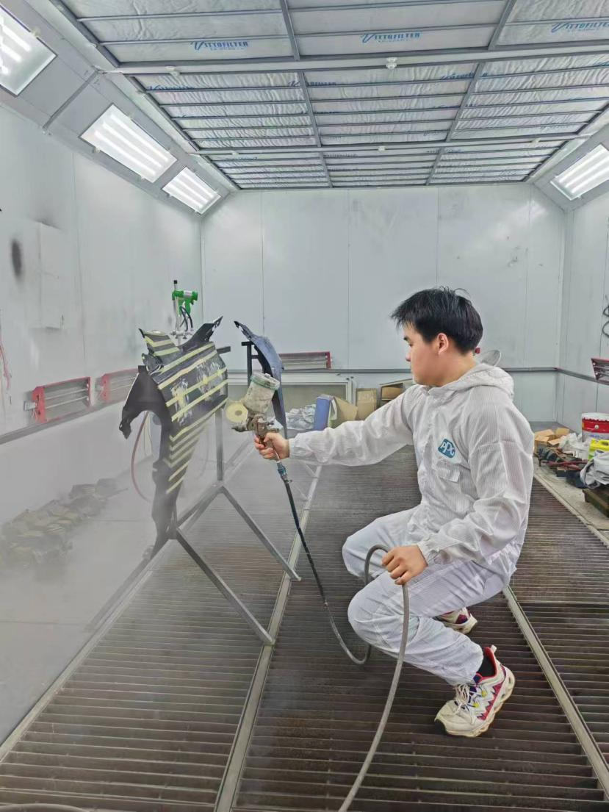

图3:九江理工学生正在技能大赛前实训

案例2：柴桑中职学校开展学生专业技能展示活动

学校举办了专业展示开放日活动，各个专业班级开展了舞蹈、简笔画、钢琴、焊接展示，育儿保育实操，电子商务文字输入比赛以及TCL智能制造学生设计制作作品展，全面展示了学生专业成长情况。活动设置幼儿保育、高铁乘务、酒店管理、电子电工、电子商务等五大板块，共10个技能展示项目。参与展示的学生依托各专业的优势和特色，展示了熟练精湛的职业技能，进一步激发了学生对专业深入探索和研究的兴趣，从而更加积极主动地学习提升。

专业展示绽风采，竞技交流促发展。此次专业课程展示活动，搭建了学生专业技能展示平台，有利于学校专业学生更加深入地了解职业竞赛的过程，提升了柴桑中职学校各专业课程“以赛促学、以赛促教”的专业教学技能。

3 服务贡献

3.1 服务经济

持续深化职业教育综合改革，坚持以教促产、以产助教，强化政、校、企协同合作，持续构建现代职业教育体系。充分利用每年1200万元市本级职业教育发展专项资金，夯实职业教育基础能力。着力优化专业设置体系，形成以九江职业大学分析检验技术、应用化工技术专业为核心，彭泽中专、永修中专等中职学校为基础的化工类专业群。围绕“9610”工程，加快现代产业学院建设，建成现代产业学院27个，其中10家被评为市级现代产业学院，推动九江学院有机硅新材料产业学院成为省级重点现代产业学院。构建产教融合创新平台，推动成立九江市化工、先进制造、数字经济以及“三茶”统筹等4个市域产教联合体。近三年，全市职业学校为园区企业输入各类技术技能人才1.5万余人，职业教育服务经济社会发展能力显著增强。

2024年，全市中职学校共开展校企合作项目131个，其中涉及装备制造项目24个，涉及电子信息项目22个，涉及锂电和光伏新能源项目4个，涉及有机硅和纤维新材料项目1个；合作的规模以上企业74家，其中规模以上工业企业22家；全市中职学校共有订单班15个，冠名班20个。

案例3：修水中专助力 “石缝工厂”发展

一、案例背景

2022年，中泰工业科技集团携手东莞市机械模具产业协会的部分领先企业，共同投资百亿资金在修水县建设模具数字产业园，这对模具产业升级和人才培养提出了新的要求。在此背景下，修水中等专业学校迅速响应，主动寻求与模具数字产业园的合作，共同探索模具专业的发展路径。

二、主要做法

学校领导高度重视，主动联系县模具数字产业园，并组织校企座谈会，深入探讨合作方案。在政府部门支持下，学校迅速组建模具订单班，通过前期宣传、组织学生家长参观企业、召开座谈会等形式，让学生和家长全面了解模具专业发展现状、企业文化和技术要求。2024年1月，中泰模具订单班正式开班，订单班采用“理论学习+实践操作”的教学模式，企业派遣资深技术人员担任兼职教师，为学生提供行业前沿信息和技能指导，确保人才培养与企业需求精准对接。

三、成果成效

订单式培养作为一种新的校企合作模式，在推动山区“石缝工厂”发展中发挥了显著作用。2024年5月，模具订单班学生赴企业实习，均能满足企业的技术要求，部分学生甚至迅速成长为骨干员工，为企业发展注入了新的活力。这一模式不仅解决了学校与企业需求脱节的问题，还为家长和学生提供了新的教育选择和职业发展路径，为模具产业升级做出了积极贡献。

3.2 服务社会

各中职学校把办好职业学校与繁荣经济、促进就业、消除贫困、维护稳定紧密结合起来，服务经济发展方式的转变，服务产业结构的转移和升级，满足广大求学者、求技者的需要。各中职学校持续加大社会培训力度，拓宽培训工种并积极开展职业培训，帮助当地掌握就业所需的技能和知识，提高其就业竞争力。2024年各中职学校共开展非学历培训项目数33个，共计2656学时，其中公益项目892学时。非学历培训到账经费总计100.39万元。

本年度总计7036人次参加中职学校培训，其中农村劳动者3204人次，产业工人620人次。

案例4：瑞昌中专"青鸟义修服务队”进社区活动

瑞昌中专第二专业部教师带领学生“青鸟义修服务队”深入惠民社区、杨林湖社区开展“义务维修进社区”志愿服务活动。活动中，社区居民们纷纷将有故障的电风扇、取暖器、烧水壶、电饭煲等小家电送至维修点。维修小分队成员纷纷亮出自己的看家本领，使一件件故障家电恢复了往日“生机”。此次活动，不仅让学生走出校园，让知识技能得到实践，还为社区居民提供了便利，向社会传递“奉献、友爱、互助、进步”的志愿精神。

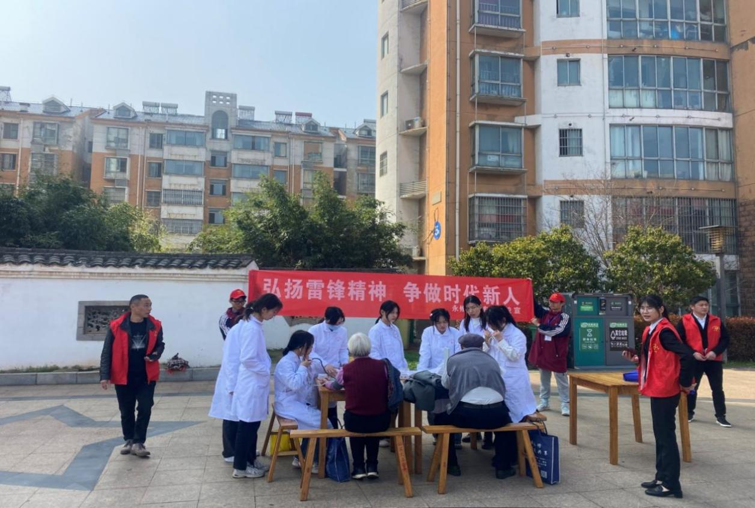

图n：永修中专学生进入社区开展志愿者活动

案例5：彭泽中专组织党员干部积极参与抗洪防汛工作

2024年7月2日，期末考试刚结束，随着雨季汛期的到来，防汛工作成为当务之急。关键时刻，彭泽中专的老师们积极响应号召，迅速投身到东湖堤马当荆桥村段的防汛工作中，用实际行动诠释了人民教师的责任与担当。

党总支书记欧阳微在防汛值班室强调要认真贯彻落实习近平总书记对防汛救灾工作的重要指示精神，强化风险意识，坚持防患未然。

在责任区段内，老师们不辞辛劳地巡查堤岸，仔细检查每一处可能存在的安全隐患。他们冒着细雨，踩着泥泞，认真查看堤岸的稳固情况，及时发现并处理泡泉等险情。

为了确保堤岸的安全，老师们采取了24小时轮班巡查制度。无论是烈日炎炎的白天还是寂静无声的黑夜，他们始终坚守在岗位上，每小时巡查一次，确保不留死角。面对突如其来的降雨和短暂雨后的烈日，他们始终保持着高昂的斗志和严谨的态度，用实际行动践行着人民教师的使命和担当。

4 文化传承

4.1 工匠精神

各中职学校大力弘扬工匠精神，注重学生的职业道德、职业能力、职业品质的培养，专门设置与工匠文化相关的课程，优化专业课程。强化教师工匠精神的培育与示范。通过组织技能竞赛、主题班会等形式，开展学习工匠精神、弘扬劳模精神主题活动等，各种与工匠精神相关的活动在校园环境中营造浓厚的工匠精神氛围，促进同学们专注自身专业技术技能，严格要求自己，培养追求卓越的创造精神、精益求精的品质精神

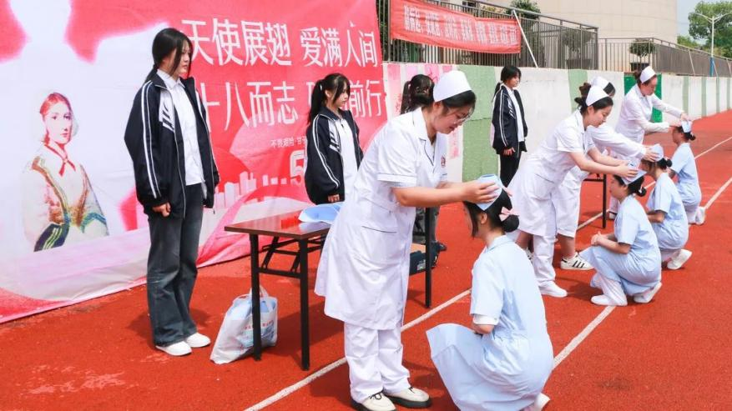

图4：共青中医药庆祝国际护士节暨授帽仪式

案例6：修水中专迎战“CNC学徒训战营”

一、案例背景

随着制造业的快速发展，CNC（计算机数控）技术已成为行业不可或缺的核心技能，但CNC人才仍十分紧缺，因此模界荣耀联合学校启动“CNC学徒训战营”项目，旨在通过系统化的培训，快速提升学生CNC操作技能与职业素养。

二、主要做法

在“CNC学徒训战营”项目中，模界荣耀制造事务部依据CNC岗位需求，精心设计了“CNC学徒十天强化培训课程表”，内容覆盖安全培训、刀具知识、机械制图、机床操作及多种实操练习与考核，引入行业最新技术与标准，确保培训内容的前沿性与实用性。在教学模式上，培训采用了“工学交替、理实一体”的教学方法，将理论知识学习与实际工作操作紧密结合，并以实际案例为载体，设计系列学习任务，让学员在解决具体问题的过程中锤炼技能，提升实际操作能力。

三、成果成效

经过二十多天的紧张培训，“CNC学徒训战营”项目取得了显著成效，同学们在模具产业园共享制造中心培训基地顺利完成全部课程，邱毅、温志宏等同学凭借出色的表现被评为“优秀学员”。通过此次培训，同学们不仅掌握扎实的CNC操作技能，还提升了自身职业素养，为日后职业生涯打下了基础。

4.2 红色文化

贯彻落实《新时代爱国主义教育实施纲要》，将爱国主义精神纳入教育教学实践环节，推动爱国主义教育进课堂、校领导讲党课，思政大课堂等活动，将爱国主义精神传承做到入脑入心。为认真贯彻落实《新时代爱国主义教育实施纲要》《新时代公民道德建设实施纲要》，结合党史学习教育有关要求，深化“扣好人生第一粒扣子”主题教育实践活动，充分运用“九一八事变”纪念日，进⼀步推进和践行社会主义核心价值观教育活动的深入开展。

结合重大纪念日、节日活动，培养学生爱国、爱党、爱集体、爱家乡的情感。通过开展形式多样的校园活动让学生铭记革命历史，了解革命先烈们为了中国的解放和革命的成功而努力战斗的艰辛历程。学习革命先烈不畏艰难、艰苦朴素的作风。激发学生热爱学习，热爱祖国，为祖国做贡献的远大理想。

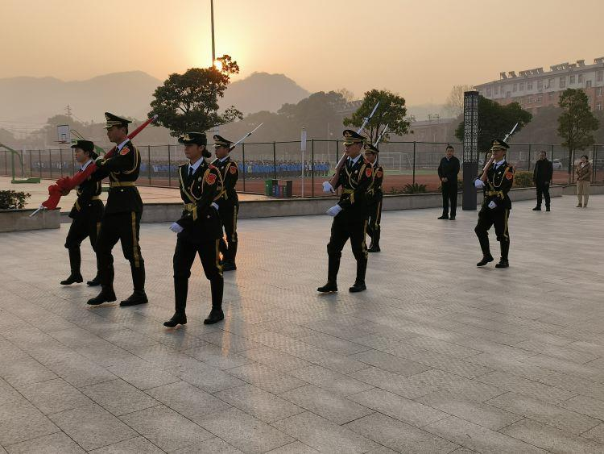

图5：彭泽中专国旗护卫队

案例7：德安中专开展清明祭扫主题活动

又是一年草绿时，又值清明寄哀思。革命先烈用自己的生命和热血谱写了可歌可泣的壮丽诗篇。为追寻先烈足迹、传承红色基因、弘扬爱国主义精神，3月29日上午，德安县中等职业技术学校全体党员以及200余名师生在义峰山革命烈士纪念碑前开展了“缅怀先烈 不忘初心”主题党团日活动。

一系列教育活动的开展，激发了同学们对革命先烈的崇敬之情和对祖国的热爱之情。同学们纷纷表示，要学习先烈们不屈不挠、坚韧担当、艰苦奋斗的革命精神；党员教师们表示，要在今后的工作中、生活中珍惜时间，全面提高自我素养，为民族振兴、国家富强而努力奋斗。

4.3 社团建设

社团是培养学生服务意识的摇篮，是学生自主发展的舞台，是学生自我教育的阵地，是培养专业技能人才的广阔平台。一直以来，各中职学校秉承“一切为了学生的可持续发展”的理念，充分挖掘学生的内在潜力，突出各校办学的特色，以社团活动促进学生自主学习与综合素质的提高。各校均建设了涵盖了文化、艺术、体育、心理等多个领域的学生社团。各中职学校积极选聘指导教师，充实建设内涵，加紧学校社团文化的建设步伐，致力为学生提供广阔的锻炼和展示平台。

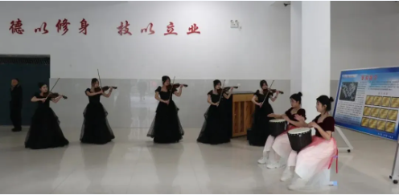

图6：德安中职小提琴社团第二课堂

4.4 传统文化

深入贯彻落实习近平总书记关于弘扬中华优秀传统文化有关重要讲话精神，大力加强中华优秀传统文化教育。各中职学校开展了校园文化艺术表演会、体育运动会等文体活动，以及主题班会、主题演讲等主题教育活动。这些活动不仅可以丰富学生的课余生活，还可以让学生在参与中感受中华传统文化的魅力，加深对传统文化的理解和认同。

案例8：共青中医药学校将传统文化融入专业教学

共青中医药学校根据专业特色进行传统文化的学习，拔火罐疗法在古代中国有着悠久的历史。早在西汉时期的帛书《五十二病方》中，就有关于“角法”（类似于后世的火罐疗法）的记载。而国外的古希腊、古罗马时代，也曾经盛行拔罐疗法。拔火罐古称“角法”，也称“吸筒疗法”“拔火罐”等。通过实践学习让学生更加深入了解中国传统文化，激发学生对于传统文化学习的积极性进而提高教师的教学效果。



图7：彭泽中专开展武术操比赛

案例9：瑞昌中专非物质文化遗产进校园系列活动

采茶戏入校园

4月11日下午，国家濒危剧种、江西省非物质文化遗产—采茶戏在瑞昌中专开班，出席开班仪式的有市文化馆领导、市采茶戏保护中心负责人、市教育领导、校领导以及一百余学生。

戏曲走进校园，让学生感受中华优秀传统文化，丰富了我们的校园文化生活，让广大师生在学习与欣赏中提高鉴别美、创造美和发现美的艺术能力，希望这一传统文化能得到更好地传承和弘扬！

舞龙民间艺术的传承

瑞昌中专以弘扬国粹、健身励志、振奋精神为出发点，锐意进取，勇于开拓。瑞昌中专学子齐心协力，既锻炼出了高超的运动协调能力，又培养了精诚协作的团队精神，为中华传统文化的发扬光大奉献出自己的拳拳爱心与火热青春。

剪纸艺术

瑞昌中等专业学校开设了瑞昌特色剪纸课程，把地方特色文化与社会主义核心价值观贯通起来，激励学生热爱生活、陶冶情操，树立健康向上的价值取向，进一步传承和保护瑞昌剪纸文化。

案例10：修水韶华传承千年文化，武术点亮校园

中华文化，源远流长；中华武术，博大精深。为弘扬中华民族传统文化，丰富校园文化生活，营造浓厚的育人环境，激发学生的民族自豪感。倡导学生积极参加形式多样、生动活泼、健康向上的体育活动，切实强健学生体魄。学校在修水县武术协会的大力支持下，隆重举行“传承千年文化，武术点亮校园”武术进校园活动启动仪式，改课间操为武术，弘扬传统文化，以武育德、以武励志、以武养性、以武展美。

5 产教融合

5.1 政策引导

针对我市职业院校、技工院校的产教融合工作呈现“合而不深”“校热企冷”等问题，市教育局根据市委、市政府部署，代拟了《关于进一步完善政校企合作机制的意见》并在发布后及时在官网进行了政策图文解读。

该文件明确了以“职教大脑”、数字一体化建设、定期信息发布等途径“搭建政校企信息共享智慧服务平台”；以打造省级产教联合体、建设产教融合共同体、培育一批政校企合作示范典型等途径“建立产教融合战略联盟机制”；以推动科研机制创新、鼓励企业与高校长期定向合作等途径“建立产教融合战略联盟机制”；以推进人才引育用留全链条机制建立、一体化教学改革、形成产、学、研循环联动体等途径“建立“揭榜挂帅”加快成果转化机制”；以建立机制、列出政策清单、供需清单、项目清单的途径“建立政校企合作联席会议机制”等机制推动解决我市职业教育产教融合“合而不深”“校热企冷”等问题。

在市委、市政府的支持下，九江市化工、先进制造、数字经济以及“三茶”统筹市域产教联合体先后成立，其中九江先进制造市域产教联合体已经省工信厅、发改委、省教育厅联合推荐，正在申报国家级市域产教联合体。

各职业院校以产业发展急需为牵引，建成了覆盖石化化工、电子信息、装备制造等多个重点产业的各级各类产业学院27个，其中10家被评为市级现代产业学院，九江学院有机硅新材料产业学院被评为第二批江西省普通本科高校重点现代产业学院。

案例11：华东电子与瑞颜生物举行订单班授牌仪式

为加强校企合作，深化产教融合，切实推动校企优势互补、资源共享、互惠双赢、共同发展，9月19日下午，我校美容专业与深圳瑞颜生物科技有限公司、蓝龙人力资源有限公司于浔阳校区报告厅隆重举行“瑞颜”订单班授牌仪式。学校董事会董事长廖金曦、董事陈平章、瑞颜科技董事长彭礼洋、蓝龙人力资源有限公司经理李鑫鑫、浔阳校区常务副校长边辉鹏、副校长邹萌、吕敦龙、汪志刚、校长助理邹乐义、订单班相关老师以及全体学生参加本次开班仪式。

通过此次活动，让同学们进一步了企业的需求，勉励同学们掌握一技之长，练就过硬本领，发挥自己最大的能量，在学校或者步入社会自觉遵守企业和学校的各项规章制度，播种勤劳和汗水，收获希望与果实，谱写华丽新篇章！

5.2 专项对接

2024年4月8日，市委书记刘文华在九江经开区调研并主持召开企业家座谈会上要求“加快我市院校电子信息类专业与企业的对接力度。”4月9日，市委副书记黄强、市政府副市长杜少华出席九江市职业教育座谈会并讲话，会议明晰了我市职业教育发展的困境和挑战及其解决的思路和办法；4月12日，市教育局召集10所院校电子信息类专业及招生就业处主要负责人，召开校企对接会，会议促成院校与经开区企业用工需求的有效对接；4月16日，市教育局、经开区联合召开九江市电子电器产业政校企座谈会，会议通过扎实有效的形式，促成相关院校与企业互动交流，既直面困难挑战，又分享经验做法。

截至目前，全市电子信息产业群涉及院校共24所（驻市及市属高校7所、中职学校17所）；院校开设专业以电子信息工程、大数据技术、物联网应用技术等居多；专业点数量共92个（驻市及市属高校57个、中职学校35个）；在校生人数共29537人（驻市及市属高校16264人、中职学校13273人）。

前期，为解决经开区企业用工紧张矛盾，市教育局与经开区联合召开2024新春校企合作对接会，九江科技中专、华东电子信息学校、九江理工职业技术学校等职业院校支持瑞智、TCL、恒通、艾美特、艾普若等园区企业用工共计1027人。近期，经开区18家电子电器企业需要用工250人，通过校园招聘、冠名班、社会实践、顶岗实习等校企对接方式，初步达成意向签约有210余人。

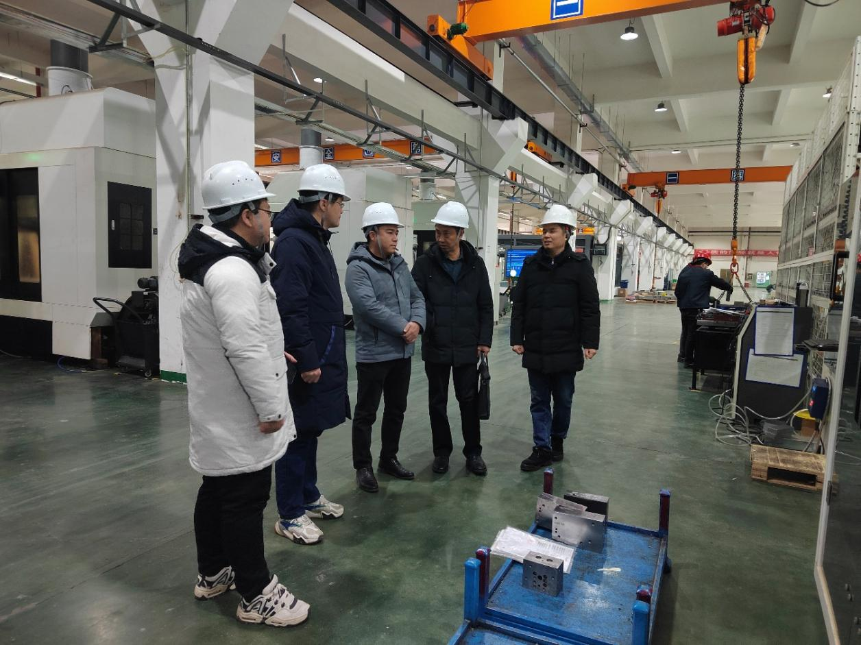

图8：修水韶华教职工实地考察修水县鸿泰模具有限公司

全市中职学校与企业共建开放型区域产教融合实践中心20个，聘请行业导师159人，其中：聘请大国工匠、劳动模范6人，年课时总量16185学时，支付行业导师课酬114.9万元。

5.3 1+X试点

各中职学校根据专业特点和行业需求，参与1+X试点工作。通过组织学生参与培训和考核，并将证书培训内容融入日常教学中，使学生在学习专业知识的同时，也能获得相应的技能资格。

案例12：九江科技中专在试点中前行，在示范中发展

一、实施背景。1+X 证书制度是国家职业教育制度建设的一项基本制度，也是构建中国特色职教发展模式的一项重大制度创新。它体现了职业教育作为一种类型教育的重要特征，是落实立德树人根本任务、完善职业教育和培训体系、深化产教融合校企合作的重要保证。

二、实施目标。将 1+X 证书制度试点与专业建设、课程建设、教师队伍建设等紧密结合，推进“1”和“X”的有机衔接，提升学校教育质量和学生就业能力。

通过试点，深化教师、教材、教法“三教”改革；促进校企合作，打造 1+X 证书培训考核示范性基地，为社会培养出合格的人才。

三、主要做法。一是提高思想认识，加强组织领导。成立 1+X 证书制度试点工作领导小组，坚持一把手负责制，主要领导亲自抓、领导小组成员具体抓，形成人员分工明确、一级抓一级、层层落实责任的工作格局。二是加强改革创新，提升人才质量。修订人才培养方案。三是重视师生培训，细抓培训质量。学校牵头组织开展培训。积极选派教师参加评价组织的培训。组织学生参加职业技能等级资格考核培训。四是探索“学分银行”，实现成果互换。初步建立江西九江科技中等专业学校学分银行制度，尝试建立学习成果的认定、积累与转换。

四、工作成绩。学校获得汽车运用与维修专业江西省中职办公室，并获得智能新能源汽车、汽车运用与维修、智能网联汽车、母婴护理、幼儿照护、云计算平台运维与开发、物联网智能家居、界面设计、工业机器人操作与运维、数控车铣加工、电子商务数据分析等 11 个考核站点。

五、体会与思考。一是试点院校应与培训评价组织紧密合作，二是试点院校应建设完善相关配套制度。

本年全市中职学校共建有1+X考级站58个，在建6个，覆盖专业点76个，试点覆盖学生7006人。全年共有1204人次通过相关证书考试。

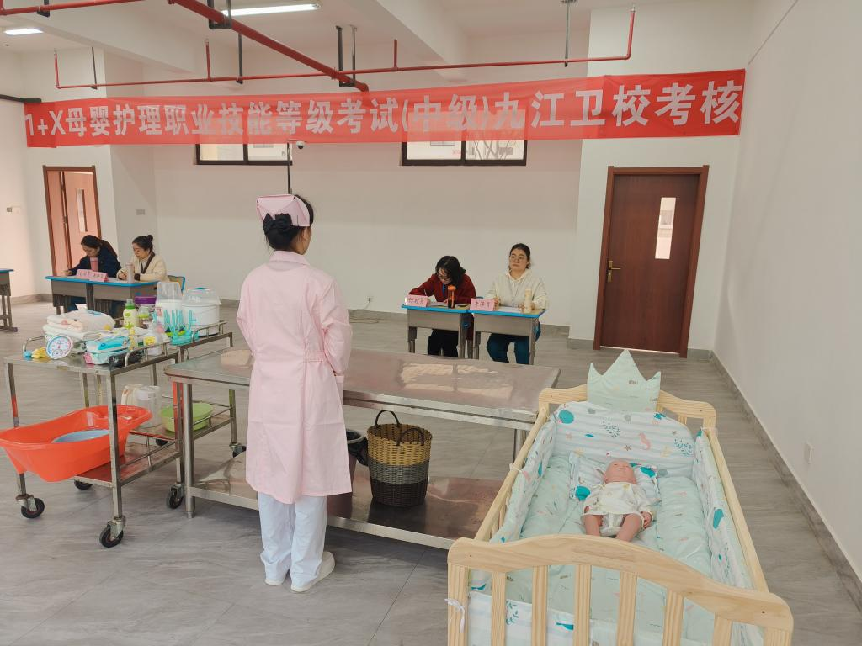

图9：九江卫校1+X母婴护理实操考核

5.4 实习实训

各中职学校从深入贯彻落实教育部等八部委《职业学校学生实习管理规定》，尤其是对1个“严禁”、27个“不得”，坚决做到不容忍、不姑息。坚持在校学习5个学期、一个学期赴企业岗位实习的教育模式。通过工学结合、订单培养等多种形式，积极稳妥地安排实习生到企业参加岗位实习，取得显著成效。

为更好地了解学生实习情况并提供服务，各中职学校建立了学生实习跟踪服务机制，为每个学生建立实习档案，记录学生的实习情况、表现和评估结果，定期回访企业和学生，了解学生的实习情况和生活状况，提供必要的帮助和支持。对于学生在实习中遇到的问题，及时与企业沟通协调，帮助解决问题，确保学生能够通过实习获得宝贵的实践经验和职业发展机会。

尤其是本年度江西智慧教育平台－实习管理子平台的全面投入使用，为全市中职学校规范化实习管理提供了机制保障。

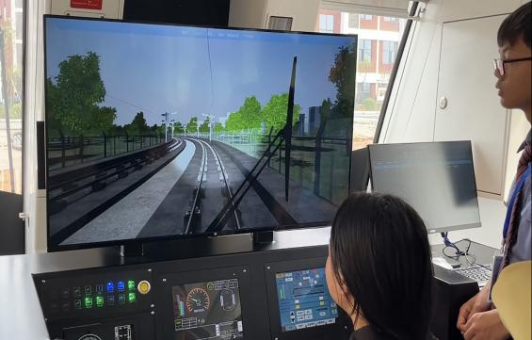

图10：南昌铁路保安学校轨道实训基地

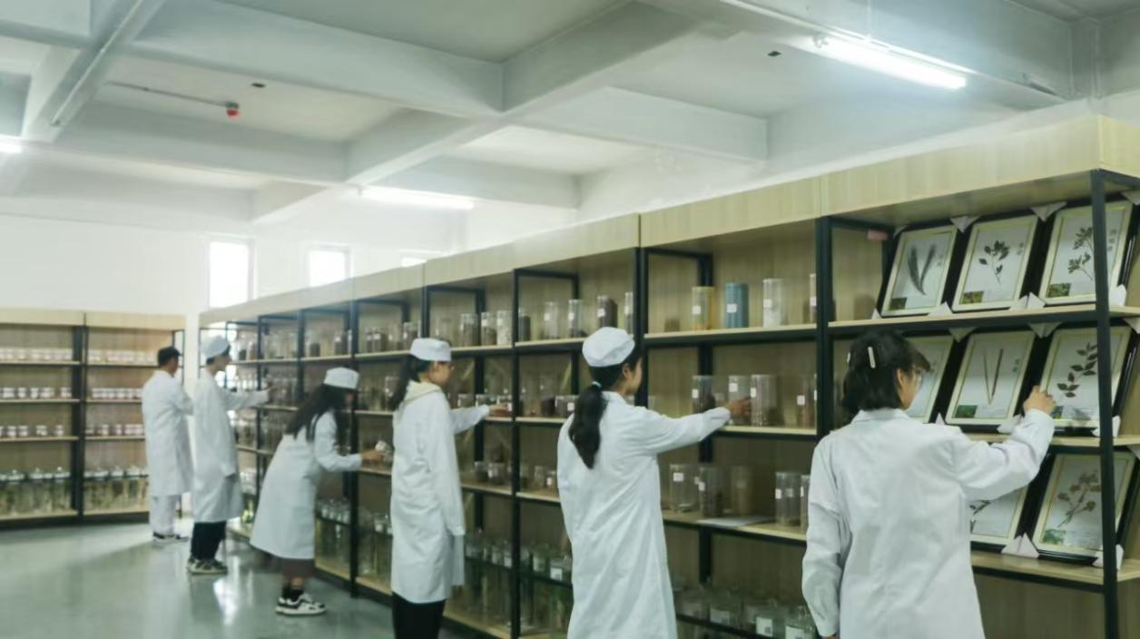

图11：共青中医药专业实训室

本年度各中职学校在实习管理工作中共投入126.95万元专项经费，其中实习责任保险经费16.27万元。

本年度各中职学校合计校内工位数5.48万个，生均校内实践教学工位1.35个。

6 发展保障

6.1 党建引领

各中职学校以习近平新时代中国特色社会主义思想为指引，牢牢把握新时代党的建设总要求，以“大党建”思维，统领学校教育教学全过程，聚焦“学思想、强党性、重实践、建新功”目标要求，把学习习近平新时代中国特色社会主义思想转化为坚定理想、锤炼党性、指导实践、推动工作的强大力量，深入开展学习贯彻习近平新时代中国特色社会主义思想主题教育。

案例13：修水中专充分发挥党建引领作用

学校现设党总支，委员7人，书记1人，副书记1人，下设教工支部和老干支部。教工支部有党员56人，男性29人，女性27人；30岁及30岁以下的7人，31岁至50岁的37人，51岁及以上的12人；本科学历50人，研究生学历6人；担任班主任的党员有21人，担任学校行政干部的党员有27人。在新时代的征程中，学校始终坚持以党建为引领，不断探索和创新党建工作模式，将党的建设与职业教育深度融合，形成了独具特色的党建文化，2024学年，学校教工党支部凭借扎实有效的党建工作，成功获得“先进基层党组织”荣誉称号。

学校高度重视政治学习，定期开展形式多样的学习活动，以确保党员教师能够深入理解和贯彻党的方针政策。一方面，通过集中授课、会议学习、领导专题讲解和专家特邀讲座等形式，组织党员教师系统学习党的理论知识，包括党的最新会议精神、重要文件解读等，提升党员教师思想觉悟和理论水平。一方面不断丰富学习内容，学习资源涵盖党的二十大、二十届三中全会的会议精神，深入解读《中国共产党纪律处分条例》，以及习近平总书记关于党纪学习教育、整治形式主义官僚主义的重要讲话和指示批示精神，同时学校党总支还特别关注职业教育领域的最新政策导向，引导党员教师将党的理论与教育教学实践相结合，发挥先锋模范作用，积极投身学校的改革发展之中。

各中职学校坚持党建引领学生发展，通过确立党建促团建的工作思路，牢牢把握立德树人根本任务，充分发挥共青团育人优势，认真组织、扎实推进，广大党员干部在党建促团建示范引领活动中，起到了良好的带头作用。

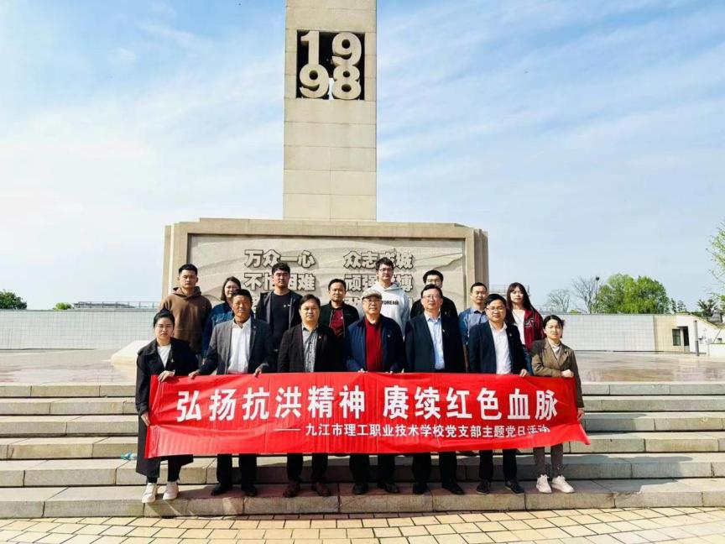

图12：九江理工开展主题党日活动

6.2 经费投入

2024年全市中职学校共获财政拨款21791.60万元，其中财政专项经费5.70万元，接受企业捐赠设备总值561.84万元。

学生资助方面，共免学费7232.01万元，为困难学生申请国家助学金741.50万元，发放社会助学金31.59万元、地方政府助学金29.95万元、学校助学金72.37万元。

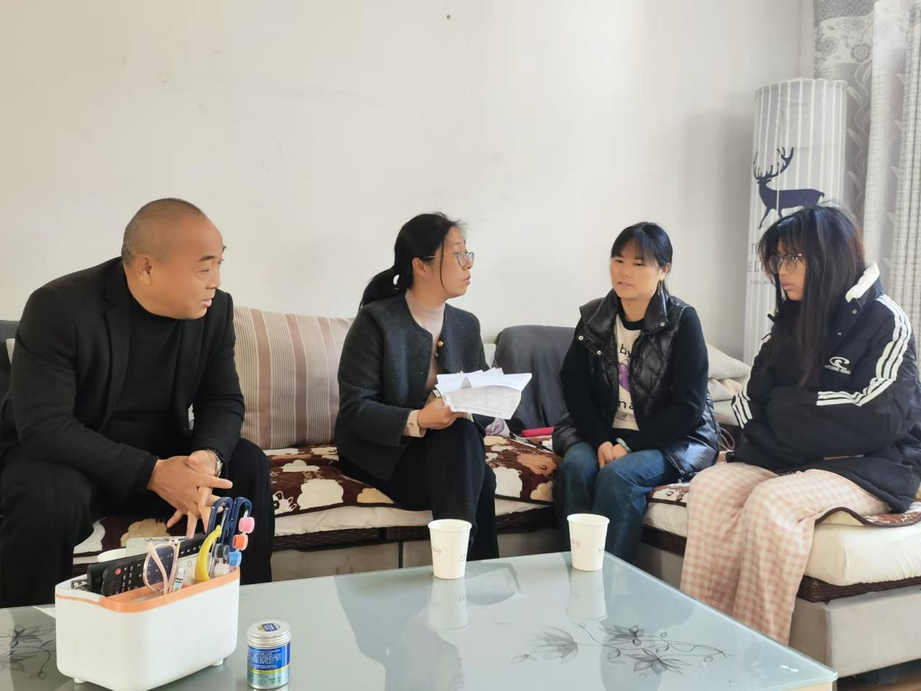

图13：永修中专开展家访工作

7 面临挑战

7.1 内在能力仍需提高

当前，职业教育仍被广泛视为相较于基础教育和普通高等教育的次优选择，这导致了职业教育在生源质量上不如普通教育体系，从而形成了一个非良性循环。同时，业界普遍认为，由于实习实训设备的购买及更新需要显著的资金投入，职业教育尤其是理工科专业的生均投资需达到同级普通教育的3倍，这一需求对地方财政构成较大压力。面对这些挑战，职业院校必须着力加强自身的教学能力并增强与企业的联系，提升学校服务社会经济的能力和毕业生就业率，同时积极寻求更多的社会力量支持职业教育的发展。

7.2 教师队伍仍需巩固

教育部会同国家发展改革委、财政部、人力资源和社会保障部、住房和城乡建设部，制定并印发的《职业学校办学条件达标工程实施方案》（教职成〔2022〕5号）要求中职学校、技工学校生师比达到20:1。

目前，我市管理的公办中职学校共有学生41807人（其中教育系统中职学校31382人，人社系统技工学校10425人，技工学校生师比标准同为20:1），全市共有中职教师编制1211个（其中教育系统中职学校1144个，人社系统技工学校67个，“一校双挂牌”学校合并统计），生员比为34.52:1。

为满足达标条件，公办中职学校普遍通过自筹资金聘用合同制教师。因资金缺口较大，部分学校（尤其是在校生数多的优质中职学校）存在拖欠教职工工资的情况。

7.3 涉农专业扶持力度有待加强

目前对学生就读农林牧渔大类专业的主要激励手段，为与农村户口中职生相同的免收学费（由财政补助）。2024年，九江市中职学校在校生中农村户口的占比为79.94%，作为涉农专业主力的县域中职学校，学生农村户口占比更是达到86.18%。单纯的免除学费政策对于农村户口学生就读涉农专业的吸引力并没有边际提升。目前，江西省公办普通中专包含涉农专业的理工类专业学生学费为2500元/学年/生（职业高中略低于该标准），而随着居民生活水平的提升，免除学费的吸引力也随之相对降低。

为了规范中职学校的专业建设，引导学校走特色化办学道路，江西省根据学校分级评定的等级，对中职学校专业设置的数量进行了限制。县域中职学校往往因为仅能评为C档，所开设专业大类不能超过3个。然而，一个典型的县域中职学校在专业设置中，一般会优先设置满足学生升学需求的电子信息大类专业、设置服务地方发展的政策性专业、设置本校具有办学优势的特色专业。随着长学制一体化（3+2）项目的审批愈加严格，这就进一步导致本应作为涉农专业主力的县域中职学校，却未将农林牧渔大类专业的开设作为高优先级。

受限于本地区农业发展的特性与现状，农林牧渔大类的中专毕业生较难获得长期且稳定的实习和就业机会，薪资水平也低于从事制造业和服务业的本校同学。又因农林牧渔大类的特性，较难跨专业就业，再加上农村年轻劳动力的长期外流，致使该专业学生常以创业为主。这就导致了各中职学校的农林牧渔大类招生的恶性循环。

7.4 职业教育规模保持存在一定困难

根据《教育统计年鉴》相关数据预测，随着出生人口下降，我市每年初中毕业生数将由2024年的69112人下降到2031年的53408人，如维持3:7招生职普比，每年进入中职教育的初中毕业生数将由2024年的20734人下降至2031年16022人。

招生人数的下降，将会导致中职教育生源质量较难保障，进而增加中职学校教育教学水平的高质量发展课题难度。尤其是随着举办“少而精”的中等职业教育的改革思路的确立，对中职学校专业设置、长学制一体化培养项目政策审批的锁紧，未来中职教育的发展将迎来较大挑战。

附表1：人才培养质量计分卡

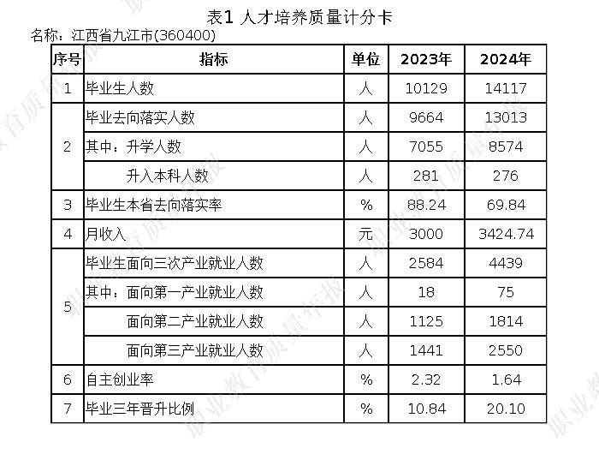

附表2：满意度调查表

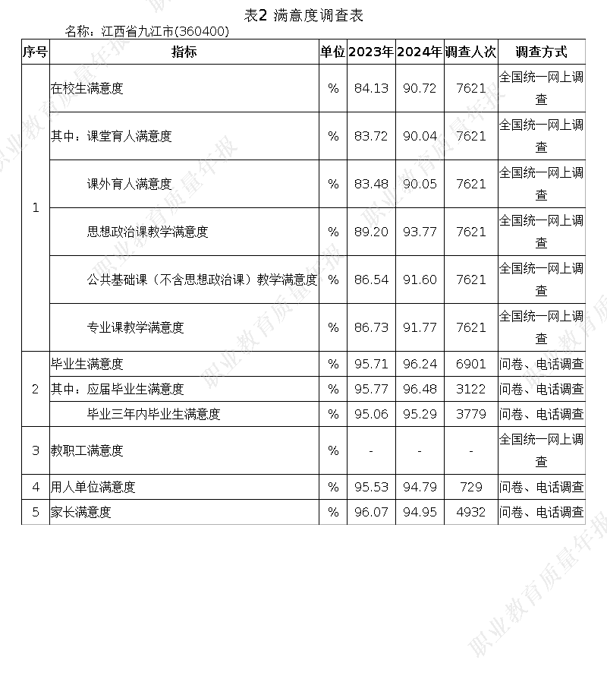

附表3：教学资源表

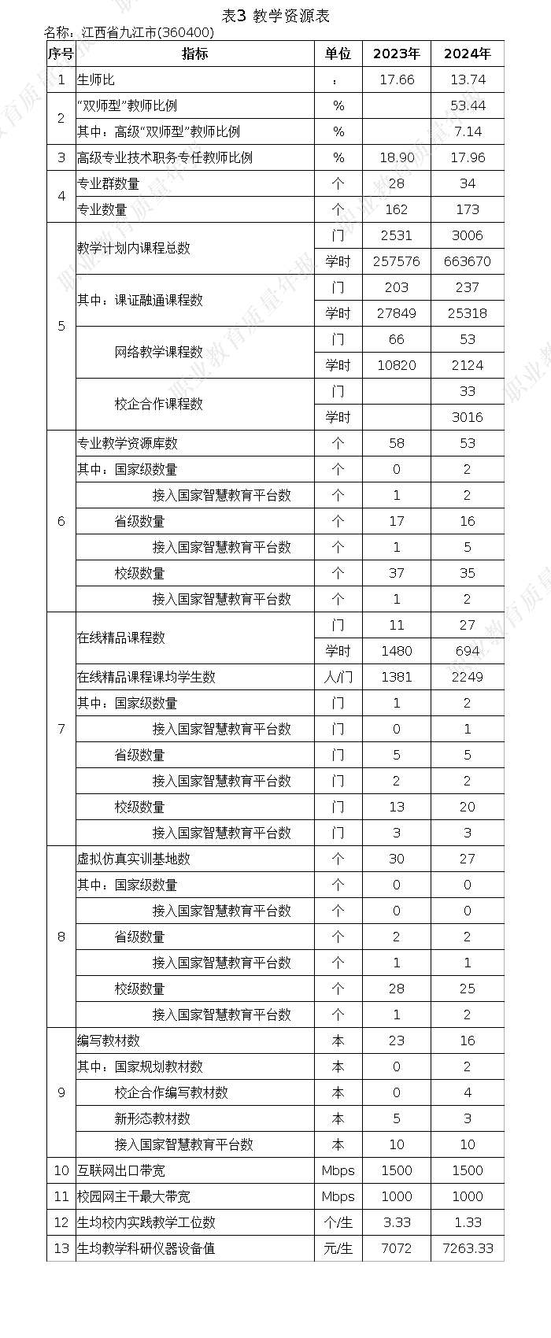

附表4：服务贡献表

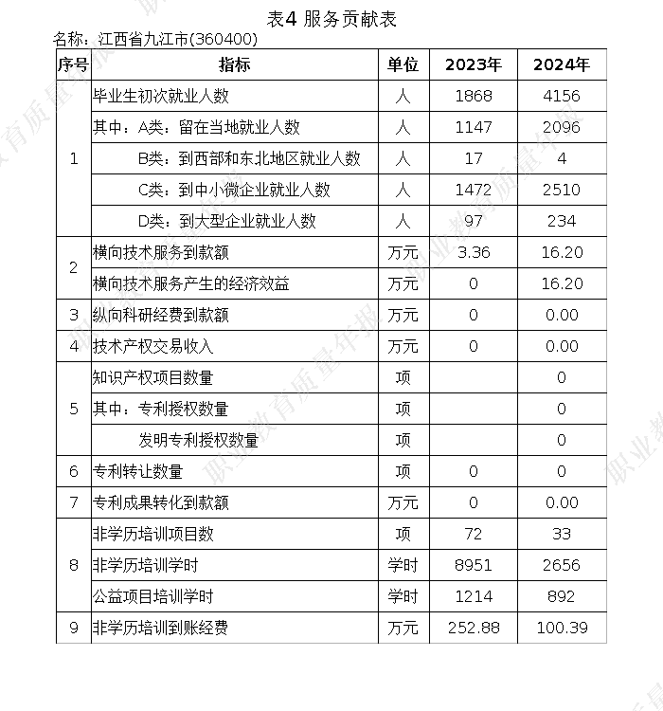

附表5：国际影响表

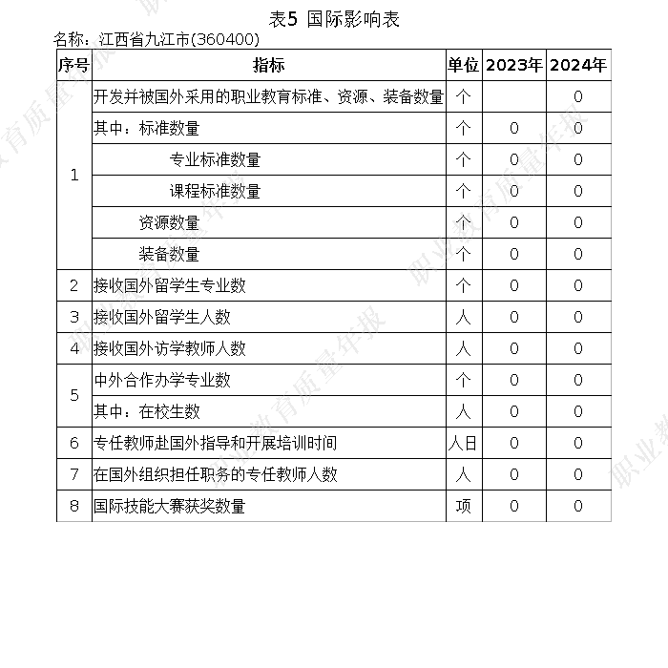

附表6：落实政策表

